2018年7月吉日
着 衣 泳 の ご 案 内
風にそよぐ木々の緑もまぶしい季節になり、また、子どもたちも水辺への好奇心が高揚する季節にもなってまいりました。
子どもたちが水と戯れる歓喜はとても気持ちの良いものです。
しかし、毎年、悲しいかな水の事故が絶えないのも事実です。私たち旭丘スイミング職員は水泳だけを指導するのではなく、子どもたちを水の事故から守る事も使命と考えております。
つきましては、多くの開催経験を持つ私たち旭丘スイミング職員による第3回着衣泳を下記の通り企画いたしましたので奮ってご参加いただきたくご案内いたします。
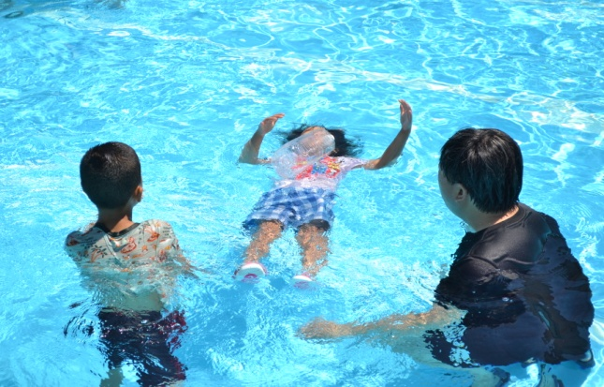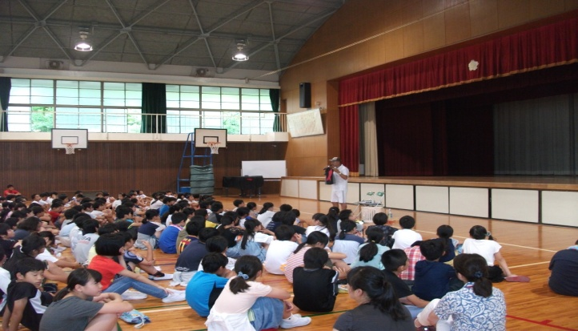
写真は旭丘スイミングで実施したものではありません
記
【日 時】 Ｈ30年7月22日(日) 10時00分～12時00分
【場 所】 (説)池田旭丘幼稚園遊技室・(実)旭丘スイミングプール
【対 象】 池田旭丘幼稚園園児の親子及びスイミング会員親子
【募集人数】 20組(先着順で定員になり次第、締め切ります)
【応募方法】 7月20日(金) 17時までに下記、参加申込書をスイミングまで提出ください！
【内 容】 主旨説明～ういてまて！の実際をプールにて親子で経験します。
【費 用】 社会貢献事業として無料です。
【 持ち物 】 濡れても良い私服、洗濯済みの運動靴、空のペットボトル1.5Ｌ
【企画実施】 アイト・アドミン株式会社 ＨＰ http://aito-adomin.com
※終了後に簡単なゲームイベントあり！ 粗品をゲット！
・・・・・・・・・・・・・・・きりとりせん・・・・・・・・・・・・・・・・・・・・

参 加 申 込 書 №
組  クラス |  | なまえ
連絡先  住所 |  | ☎ |  |  | 参加人数 | 保護者 | 人
 |  |  |  |  |  | 子供 | 人

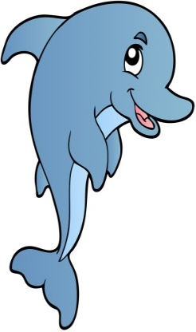
【着衣泳実技―10:45～11:45分】

【着衣泳の目的】説明→伴田
①着衣状態で水に入った感覚を体験する(水の抵抗や着衣付着による動きの制限経験)
②不意の落水時に命を守る手段を知る (ういてまて)
③体力の消耗を防ぎながら救助を待つ方法を学ぶ(ういてまて→背面浮き)
④落水者や溺水者への対応を学ぶ(勇気付けから簡易救助法、119通報)
⑤不意の事故を想定した簡単な防災グッズを学ぶ(個々レベルでの日頃からの危機管理)

【実技進行カリキュラム】
準備体操 靴を脱いでプールサイドで広がる

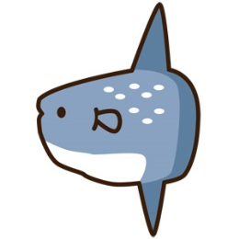
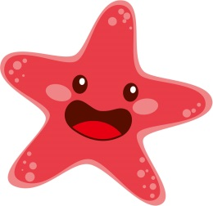
カリキュラム予定

準備体操 伴田
入水～実技 アナウンス―伴田
ボビング
水中歩行(横移動)×2＝5′ 着衣での動きの制限体験
遊泳 (横移動)×2＝5′ 同上→泳げない体験
洗濯機(左右回転)×2＝5′ 水の流れによる抵抗体感
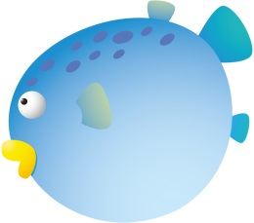
背面浮見本(視線や脱力‐注意説明) 3′
背面浮(親子練習) スタッフ個別サポート5′
靴の装着→背面浮(靴は浮く) 3′＋5′＝8′
ペットボトルでの背面浮 3′＋5′＝8′

落水→救助例 シミュレート
(池にボールが落ち、これを取ろうとしていた時を想定) 7′
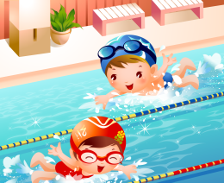
ナレーション担当
取ろうとして落水
救助行動 (浮き具の投入と勇気づけ)
119通報
親子でペットボトル救助体験

